**Đề cương ôn tập học kì 2 Toán lớp 2/1 năm học 2020 – 2021**

**– Đề số 1**

**I. Phần trắc nghiệm (3 điểm):** Khoanh vào đáp án đặt trước câu trả lời đúng:

**Câu 1** (0,5 điểm)**:** Số gồm 5 chục và 2 đơn vị được viết là:

|  |  |  |  |
| --- | --- | --- | --- |
| A. 20 | B. 50 | C. 25 | D. 52 |

**Câu 2** (0,5 điểm)**:** Các số 73, 19, 42, 67 được sắp xếp theo thứ tự từ bé đến lớn là:

|  |  |
| --- | --- |
| A. 73, 19, 42, 67 | B. 19, 42, 67, 73 |
| C. 73, 67, 42, 19 | D. 19, 67, 42, 73 |

**Câu 3** (0,5 điểm)**:** Số liền trước của số 63 là số:

|  |  |  |  |
| --- | --- | --- | --- |
| A. 62 | B. 61 | C. 60 | D. 59 |

**Câu 4** (0,5 điểm)**:** Nhìn vào tờ lịch, hôm nay là ngày:

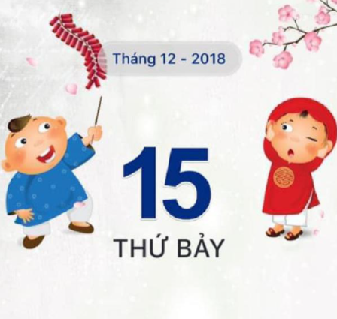

|  |  |
| --- | --- |
| A. Thứ bảy, ngày 12 | B. Thứ hai, ngày 15 |
| C. Thứ bảy, ngày 16 | D. Thứ bảy, ngày 15 |

**Câu 5** (0,5 điểm)**:** Hình dưới đây có bao nhiêu hình tam giác?

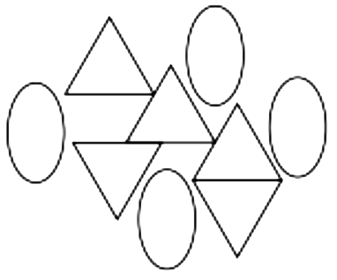

|  |  |  |  |
| --- | --- | --- | --- |
| A. 5 hình | B. 6 hình | C. 3 hình | D. 4 hình |

**Câu 6** (0,5 điểm)**:** Đồng hồ dưới đây chỉ:

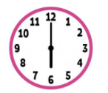

|  |  |  |  |
| --- | --- | --- | --- |
| A. 5 giờ | B. 7 giờ | C. 6 giờ | D. 12 giờ |

**II. Phần tự luận (7 điểm)**

**Bài 1** (3 điểm)**:**

a) Đặt tính rồi tính:

|  |  |
| --- | --- |
| 24 + 13  ….………………………………  ….………………………………  ….……………………………… | 57 – 43  ….…………………………..  ….…………………………..  ….………………………….. |

b) Tính nhẩm

|  |  |
| --- | --- |
| 10 + 10 – 10 = …… | 80 – 40 – 20 = …….. |

c) Điền dấu <, >, = vào chỗ chấm:

|  |  |  |
| --- | --- | --- |
| 37 …. 53 | 45 …. 22 | 70 – 20 … 50 |

**Bài 2** (2 điểm)**:** Điền số thích hợp vào ô trống (theo mẫu):

|  |  |
| --- | --- |
| *Mẫu:* |  |

b) Điền số thích hợp vào chỗ chấm:

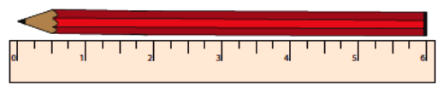

Bút chì có độ dài bằng ….cm.

**Bài 4** (2 điểm)**:** Viết phép tính rồi nói câu trả lời:

Lớp 1A có 22 bạn học sinh nam và 20 bạn học sinh nữ. Hỏi lớp 1A có bao nhiêu học sinh?

|  |  |  |  |  |
| --- | --- | --- | --- | --- |
|  |  |  |  |  |

**Trả lời: Lớp 1A có ……. học sinh.MÔN: TIẾNG VIỆT**

**Lớp: 2/1**

**PHẦN I. KIỂM TRA ĐỌC - HIỂU (10 điểm).**

**1. Đọc thành tiếng bài *Những trò chơi cùng ông bà* (tr 58) (7 điểm).**

**2. Đọc hiểu (3 điểm).** Đọc bài văn sau rồi trả lời câu hỏi.

**Dê con trồng rau cải**

Cô giáo cho Dê Con một miếng đất trong vườn trường để trồng rau cải củ.

Dê Con chăm chỉ, khéo tay nhưng lại hay sốt ruột. Làm đất xong, Dê Con đem hạt cải ra gieo. Chẳng bao lâu, hạt mọc thành cây, Dê Con sốt ruột, ngày nào cũng nhổ cải lên xem đã có củ chưa. Nhổ lên rồi lại trồng xuống. Cứ như thế, cây không sao lớn được.

*Theo chuyện của mùa hạ*

* Dựa vào bài đọc, khoanh tròn vào chữ cái đứng trước câu trả lời đúng:

Câu 1 (0,5 điểm). Dê Con trồng rau gì?

A. rau đay B. rau cải củ C. rau cải bắp

Câu 2 (0,5 điểm). Dê con tính tình thế nào?

A. Chăm chỉ, không khéo tay

B. Khéo tay, không chăm chỉ

C. Chăm chỉ, khéo tay nhưng hay sốt ruột

Câu 3 (0,5 điểm). Để xem cải củ đã lớn chưa ngày ngày Dê con đã làm gì?

A. nhổ cải lên rồi lại trồng xuống

B. tưới nước cho rau cả

C. ra vườn ngắm rau cải

Câu 4 (0,5 điểm). Ghép đúng?

1. Chăm chỉ, khéo tay

a) Cô giáo

2. Không lớn được

b) Dê con

3. Cho Dê con một miếng đất

Câu 5 ( 1 điểm). Nếu em là bạn của Dê con. Em sẽ khuyên bạn Dê con thế nào?

|  |  |  |  |  |  |  |  |  |  |  |  |  |  |  |  |
| --- | --- | --- | --- | --- | --- | --- | --- | --- | --- | --- | --- | --- | --- | --- | --- |
|  |  |  |  |  |  |  |  |  |  |  |  |  |  |  |  |
|  |  |  |  |  |  |  |  |  |  |  |  |  |  |  |  |
|  |  |  |  |  |  |  |  |  |  |  |  |  |  |  |  |
|  |  |  |  |  |  |  |  |  |  |  |  |  |  |  |  |
|  |  |  |  |  |  |  |  |  |  |  |  |  |  |  |  |
|  |  |  |  |  |  |  |  |  |  |  |  |  |  |  |  |
|  |  |  |  |  |  |  |  |  |  |  |  |  |  |  |  |
|  |  |  |  |  |  |  |  |  |  |  |  |  |  |  |  |

**PHẦN II: KIỂM TRA VIẾT ( 10 ĐIỂM):**

**1. Chính tả (7 điểm):** Nghe viết

*Khu rừng kì lạ dưới đáy biển* SGK Tiếng Việt tập 2 trang 125 Từ “ Rong biển ...... mặt nước”

|  |  |  |  |  |  |  |  |  |  |  |  |  |  |  |  |
| --- | --- | --- | --- | --- | --- | --- | --- | --- | --- | --- | --- | --- | --- | --- | --- |
|  |  |  |  |  |  |  |  |  |  |  |  |  |  |  |  |
|  |  |  |  |  |  |  |  |  |  |  |  |  |  |  |  |
|  |  |  |  |  |  |  |  |  |  |  |  |  |  |  |  |
|  |  |  |  |  |  |  |  |  |  |  |  |  |  |  |  |
|  |  |  |  |  |  |  |  |  |  |  |  |  |  |  |  |
|  |  |  |  |  |  |  |  |  |  |  |  |  |  |  |  |
|  |  |  |  |  |  |  |  |  |  |  |  |  |  |  |  |
|  |  |  |  |  |  |  |  |  |  |  |  |  |  |  |  |
|  |  |  |  |  |  |  |  |  |  |  |  |  |  |  |  |
|  |  |  |  |  |  |  |  |  |  |  |  |  |  |  |  |
|  |  |  |  |  |  |  |  |  |  |  |  |  |  |  |  |
|  |  |  |  |  |  |  |  |  |  |  |  |  |  |  |  |
|  |  |  |  |  |  |  |  |  |  |  |  |  |  |  |  |
|  |  |  |  |  |  |  |  |  |  |  |  |  |  |  |  |
|  |  |  |  |  |  |  |  |  |  |  |  |  |  |  |  |
|  |  |  |  |  |  |  |  |  |  |  |  |  |  |  |  |
|  |  |  |  |  |  |  |  |  |  |  |  |  |  |  |  |
|  |  |  |  |  |  |  |  |  |  |  |  |  |  |  |  |
|  |  |  |  |  |  |  |  |  |  |  |  |  |  |  |  |
|  |  |  |  |  |  |  |  |  |  |  |  |  |  |  |  |
|  |  |  |  |  |  |  |  |  |  |  |  |  |  |  |  |
|  |  |  |  |  |  |  |  |  |  |  |  |  |  |  |  |
|  |  |  |  |  |  |  |  |  |  |  |  |  |  |  |  |
|  |  |  |  |  |  |  |  |  |  |  |  |  |  |  |  |
|  |  |  |  |  |  |  |  |  |  |  |  |  |  |  |  |
|  |  |  |  |  |  |  |  |  |  |  |  |  |  |  |  |
|  |  |  |  |  |  |  |  |  |  |  |  |  |  |  |  |
|  |  |  |  |  |  |  |  |  |  |  |  |  |  |  |  |
|  |  |  |  |  |  |  |  |  |  |  |  |  |  |  |  |
|  |  |  |  |  |  |  |  |  |  |  |  |  |  |  |  |
|  |  |  |  |  |  |  |  |  |  |  |  |  |  |  |  |

**2. Bài tập (3 điểm).**

Câu 1 (0,5 điểm).Nối thành câu thích hợp:

|  |  |  |
| --- | --- | --- |
| Mẹ |  | Chơi thả diều |
| Chim |  | Yêu thương em |
| Chúng em |  | Hót líu lo |

Câu 2 ( 1 điểm). Chọn từ trong ngoặc thích hợp điền vào chỗ trống?

a. ................. Hồng uốn lượn như một dải lụa *( sông, xông ).*

b. Em rất thích ăn ............. gấc *( sôi, xôi ).*

c. ................ hè cả nhà em đi chơi *( nghỉ, ngỉ ).*

d. Ông ................ câu đối *( treo, cheo ).*

Câu 3 (0,5 điểm). Điền **ang** hay **oang**?

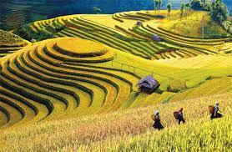 

ruộng bậc th...........… h............... hôn

Câu 4 (1 điểm). Em hãy đặt 1 câu có vần anh?

|  |  |  |  |  |  |  |  |  |  |  |  |  |  |  |  |
| --- | --- | --- | --- | --- | --- | --- | --- | --- | --- | --- | --- | --- | --- | --- | --- |
|  |  |  |  |  |  |  |  |  |  |  |  |  |  |  |  |
|  |  |  |  |  |  |  |  |  |  |  |  |  |  |  |  |
|  |  |  |  |  |  |  |  |  |  |  |  |  |  |  |  |
|  |  |  |  |  |  |  |  |  |  |  |  |  |  |  |  |
|  |  |  |  |  |  |  |  |  |  |  |  |  |  |  |  |
|  |  |  |  |  |  |  |  |  |  |  |  |  |  |  |  |
|  |  |  |  |  |  |  |  |  |  |  |  |  |  |  |  |
|  |  |  |  |  |  |  |  |  |  |  |  |  |  |  |  |

**Đề số 2**

**I. Phần trắc nghiệm (3 điểm):** Khoanh vào đáp án đặt trước câu trả lời đúng:

**Câu 1** (0,5 điểm)**:** Số “bốn mươi ba” được viết là:

|  |  |  |  |
| --- | --- | --- | --- |
| A. 43 | B. 40 | C. 3 | D. 34 |

**Câu 2** (0,5 điểm)**:** Trong các số 52, 34, 17, 2 số lớn nhất là số:

|  |  |  |  |
| --- | --- | --- | --- |
| A. 2 | B. 52 | C. 34 | D. 17 |

**Câu 3** (0,5 điểm)**:** Số liền sau của số 29 là số:

|  |  |  |  |
| --- | --- | --- | --- |
| A. 33 | B. 32 | C. 31 | D. 30 |

**Câu 4** (0,5 điểm)**:** Nhìn vào tờ lịch, hôm nay là ngày:



|  |  |
| --- | --- |
| A. Thứ tư, ngày 12 | B. Thứ hai, ngày 12 |
| C. Thứ bảy, ngày 15 | D. Thứ hai, ngày 15 |

**Câu 5** (0,5 điểm)**:** Hình dưới đây có bao nhiêu hình tròn?



|  |  |  |  |
| --- | --- | --- | --- |
| A. 7 hình | B. 8 hình | C. 9 hình | D. 10 hình |

**Câu 6** (0,5 điểm)**:** Đồng hồ dưới đây chỉ:

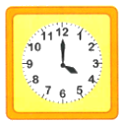

|  |  |  |  |
| --- | --- | --- | --- |
| A. 5 giờ | B. 11 giờ | C. 4 giờ | D. 12 giờ |

**II. Phần tự luận (7 điểm)**

**Bài 1** (3 điểm)**:**

a) Đặt tính rồi tính:

|  |  |
| --- | --- |
| 62 + 14  ….……………..  ….…………….  ….…………….. | 39 – 27  ….………………  ….……………..  ….…………….. |

b) Tính nhẩm

|  |  |
| --- | --- |
| 20 + 20 + 10 = | 70 – 30 + 40 = |

c) Điền dấu <, >, = vào chỗ chấm:

|  |  |  |
| --- | --- | --- |
| 23 …. 16 | 42 … 58 | 34 + 15 … 49 |

**Bài 2** (1 điểm)**:** Điền số thích hợp vào ô trống (theo mẫu):

|  |  |  |
| --- | --- | --- |
| *Mẫu:* |  |  |

**Bài 3** (1,5 điểm)**:**

|  |  |
| --- | --- |
| a) Hình bên có:  …..hình tròn  …..hình tam giác  …..hình vuông |  |

b) Điền số thích hợp vào chỗ chấm:

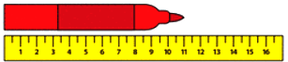

Bút dạ có độ dài bằng ….cm.

**Bài 4** (1,5 điểm)**:** Viết phép tính rồi nói câu trả lời:

Bạn Hoa có 10 quả táo. Bạn Hà có 15 quả táo. Hai bạn có tất cả bao nhiêu quả táo?

|  |  |  |  |  |
| --- | --- | --- | --- | --- |
|  |  |  |  |  |

**Trả lời: Hai bạn có tất cả …… quả táo.**

**ĐỀ 2**

**PHẦN I. KIỂM TRA ĐỌC (10 điểm).**

**1. Đọc thành tiếng bài *Mọi người đều khác biệt* (tr 137) (6 điểm).**

**2. Đọc hiểu (4 điểm).** Đọc bài văn sau rồi trả lời câu hỏi.

|  |
| --- |
| **Tôi là học sinh lớp 1**  Tôi tên là Nam, học sinh lớp 1A, Trường Tiểu học Lê Quý Đôn. Ngày đầu đi học, mặc bộ đồng phục của trường, tôi hãnh diện lắm.  Hồi đầu năm học, tôi mới học chữ cái. Thế mà bây giờ, tôi đã đọc được truyện tranh. Tôi còn biết làm toán nữa. Tôi có thêm nhiều bạn mới.  Ai cũng bảo từ khi đi học, tôi chững chạc hẳn lên.  Trung Sơn |

Học sinh đọc nội dung bài và khoanh tròn vào chữ cái đặt trước câu trả lời đúng:

**Câu 1:** Bạn Nam học lớp mấy ? (1 điểm)

1. 1A
2. 2A
3. 3A
4. 4A

**Câu 2: Hồi đầu năm, Nam học gì?** (1 điểm)

1. Học hát
2. Học chữ cái
3. Học vẽ
4. Học múa

**Câu 3: Bây giờ, Nam biết làm gì?** (1 điểm)

1. Biết vẽ, làm toán.
2. Biết hát, đọc chữ.
3. Biết múa, đọc truyện tranh.
4. Đọc được truyện tranh, làm toán.

**Câu 4: Viết câu trả lời của em vào chỗ chấm** (1 điểm)

Bạn Nam học ở Trường Tiểu học……………………………………………….

**PHẦN II: KIỂM TRA VIẾT ( 10 ĐIỂM):**

**1. Chính tả (6 điểm):** Nghe viết

**Học sinh nghe- viết chính xác hai khổ thơ đầu bài Gửi lời chào lớp Một**

**Gửi lời chào lớp Một**

|  |  |  |  |  |  |  |  |  |  |  |  |  |  |  |  |
| --- | --- | --- | --- | --- | --- | --- | --- | --- | --- | --- | --- | --- | --- | --- | --- |
|  |  |  |  |  |  |  |  |  |  |  |  |  |  |  |  |
|  |  |  |  |  |  |  |  |  |  |  |  |  |  |  |  |
|  |  |  |  |  |  |  |  |  |  |  |  |  |  |  |  |
|  |  |  |  |  |  |  |  |  |  |  |  |  |  |  |  |
|  |  |  |  |  |  |  |  |  |  |  |  |  |  |  |  |
|  |  |  |  |  |  |  |  |  |  |  |  |  |  |  |  |
|  |  |  |  |  |  |  |  |  |  |  |  |  |  |  |  |
|  |  |  |  |  |  |  |  |  |  |  |  |  |  |  |  |
|  |  |  |  |  |  |  |  |  |  |  |  |  |  |  |  |
|  |  |  |  |  |  |  |  |  |  |  |  |  |  |  |  |
|  |  |  |  |  |  |  |  |  |  |  |  |  |  |  |  |
|  |  |  |  |  |  |  |  |  |  |  |  |  |  |  |  |
|  |  |  |  |  |  |  |  |  |  |  |  |  |  |  |  |
|  |  |  |  |  |  |  |  |  |  |  |  |  |  |  |  |
|  |  |  |  |  |  |  |  |  |  |  |  |  |  |  |  |
|  |  |  |  |  |  |  |  |  |  |  |  |  |  |  |  |
|  |  |  |  |  |  |  |  |  |  |  |  |  |  |  |  |
|  |  |  |  |  |  |  |  |  |  |  |  |  |  |  |  |
|  |  |  |  |  |  |  |  |  |  |  |  |  |  |  |  |
|  |  |  |  |  |  |  |  |  |  |  |  |  |  |  |  |
|  |  |  |  |  |  |  |  |  |  |  |  |  |  |  |  |
|  |  |  |  |  |  |  |  |  |  |  |  |  |  |  |  |
|  |  |  |  |  |  |  |  |  |  |  |  |  |  |  |  |
|  |  |  |  |  |  |  |  |  |  |  |  |  |  |  |  |
|  |  |  |  |  |  |  |  |  |  |  |  |  |  |  |  |
|  |  |  |  |  |  |  |  |  |  |  |  |  |  |  |  |
|  |  |  |  |  |  |  |  |  |  |  |  |  |  |  |  |
|  |  |  |  |  |  |  |  |  |  |  |  |  |  |  |  |
|  |  |  |  |  |  |  |  |  |  |  |  |  |  |  |  |
|  |  |  |  |  |  |  |  |  |  |  |  |  |  |  |  |
|  |  |  |  |  |  |  |  |  |  |  |  |  |  |  |  |
|  |  |  |  |  |  |  |  |  |  |  |  |  |  |  |  |
|  |  |  |  |  |  |  |  |  |  |  |  |  |  |  |  |
|  |  |  |  |  |  |  |  |  |  |  |  |  |  |  |  |
|  |  |  |  |  |  |  |  |  |  |  |  |  |  |  |  |
|  |  |  |  |  |  |  |  |  |  |  |  |  |  |  |  |
|  |  |  |  |  |  |  |  |  |  |  |  |  |  |  |  |
|  |  |  |  |  |  |  |  |  |  |  |  |  |  |  |  |
|  |  |  |  |  |  |  |  |  |  |  |  |  |  |  |  |
|  |  |  |  |  |  |  |  |  |  |  |  |  |  |  |  |
|  |  |  |  |  |  |  |  |  |  |  |  |  |  |  |  |
|  |  |  |  |  |  |  |  |  |  |  |  |  |  |  |  |
|  |  |  |  |  |  |  |  |  |  |  |  |  |  |  |  |
|  |  |  |  |  |  |  |  |  |  |  |  |  |  |  |  |
|  |  |  |  |  |  |  |  |  |  |  |  |  |  |  |  |
|  |  |  |  |  |  |  |  |  |  |  |  |  |  |  |  |
|  |  |  |  |  |  |  |  |  |  |  |  |  |  |  |  |
|  |  |  |  |  |  |  |  |  |  |  |  |  |  |  |  |
|  |  |  |  |  |  |  |  |  |  |  |  |  |  |  |  |
|  |  |  |  |  |  |  |  |  |  |  |  |  |  |  |  |
|  |  |  |  |  |  |  |  |  |  |  |  |  |  |  |  |
|  |  |  |  |  |  |  |  |  |  |  |  |  |  |  |  |
|  |  |  |  |  |  |  |  |  |  |  |  |  |  |  |  |
|  |  |  |  |  |  |  |  |  |  |  |  |  |  |  |  |
|  |  |  |  |  |  |  |  |  |  |  |  |  |  |  |  |
|  |  |  |  |  |  |  |  |  |  |  |  |  |  |  |  |

**II. Học sinh làm các bài tập sau:**

**Bài 1:** Điền chữ **c** hay chữ **k** vào chỗ chấm?(1 điểm)

Nhà em có một chiếc ……ân đồng hồ.

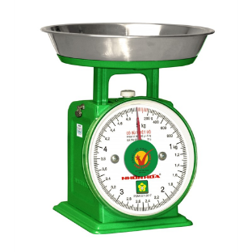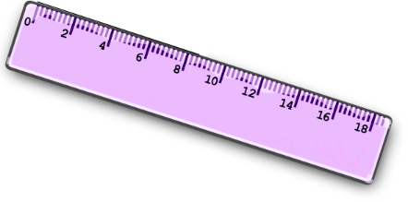

Bé có một cây thước……ẻ rất đẹp.

Bé cầm….ờ tập nghi thức Đội.

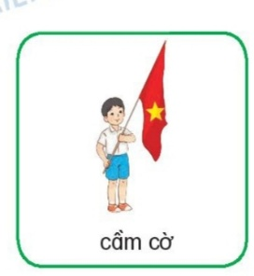

Mẹ đang xâu……im may áo.

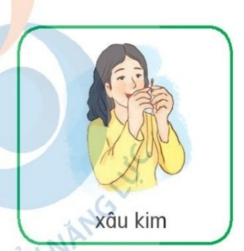

**Bài 2:** Điền chữ **ch** hay chữ **tr** vào chỗ chấm?(1 điểm)



Em thích học sách…..….ân…..….ời sáng tạo.

**Bài 3:** Nối từ ở cột A cho phù hợp với hình ảnh cột B(1 điểm)

Biển báo chỉ dẫn

**A**

Biển báo cấm

Biển báo nguy hiểm

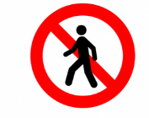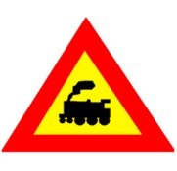

**B**

**Bài 4:** (1 điểm)

Em hãy viết tên 4 loại đồ dùng học tập của em:

|  |  |  |  |  |  |  |  |  |  |  |  |  |  |  |  |
| --- | --- | --- | --- | --- | --- | --- | --- | --- | --- | --- | --- | --- | --- | --- | --- |
|  |  |  |  |  |  |  |  |  |  |  |  |  |  |  |  |
|  |  |  |  |  |  |  |  |  |  |  |  |  |  |  |  |
|  |  |  |  |  |  |  |  |  |  |  |  |  |  |  |  |
|  |  |  |  |  |  |  |  |  |  |  |  |  |  |  |  |
|  |  |  |  |  |  |  |  |  |  |  |  |  |  |  |  |
|  |  |  |  |  |  |  |  |  |  |  |  |  |  |  |  |
|  |  |  |  |  |  |  |  |  |  |  |  |  |  |  |  |
|  |  |  |  |  |  |  |  |  |  |  |  |  |  |  |  |

**ĐỀ CƯƠNG MÔN TOÁN HỌC KÌ II**

**LỚP 2/1**

**Bài 1**: Viết sao cho đúng? (1 điểm)

Số liền sau của 33:

Số liền sau của 78:

Số liền sau của 70:

Số liền sau của 99:

Số liền sau của 88:

**Bài 2.** (1 điểm)

a, 22 + 23 = ……………. 99 - 33 = ………. …..

b. 38cm + 40cm = ................     47 + 2 - 9 = ............…

**Bài 3.** Tính nhẩm: (1 điểm)

3 + 36 = ……...     45 – 20 = ……...

50 + 37 = ………     99 – 9 = ………

**Bài 4.**Điền số thích hợp vào chỗ chấm: (1 điểm)

88 - ……… < 56

……… - 70 > 9

……… - 12 = 73

……… - 56 = 41

**Bài 5.**Trong vườn nhà em có 35 cây cam và cây bưởi, trong đó có 25 cây cam. Hỏi trong vườn nhà em có bao nhiêu cây bưởi? (1 điểm)

**Bài 6:** (1 điểm)

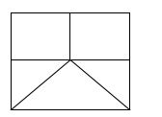

Hình vẽ bên có:

………… hình tam giác

………… hình vuông

**Bài 7:** Vẽ đoạn thẳng AB có độ dài bằng 8 cm. (1 điểm)

**Bài 8.** Trên sân nhà Trinh có một số gà và một số chó. Trinh đếm được tất cả 8 chân vừa gà, vừa chó. Hỏi trên sân có mấy con gà, mấy con chó? (1 điểm)

……………………………………………………………………

……………………………………………………………………

……………………………………………………………………

……………………………………………………………………

**Bài 9:** Lớp 1B có 33 bạn, lớp 1C có 30 bạn. Hỏi cả hai lớp có tất cả bao nhiêu bạn? (1 điểm)

……………………………………………………………………

……………………………………………………………………

……………………………………………………………………

**[Đề thi môn Tiếng Việt lớp 2/1](https://vndoc.com/tai-lieu-hoc-tap-lop-1) học kì 2**

****A. Kiểm tra đọc (10 điểm)****

****I. Đọc thành tiếng và trả lời câu hỏi: (7 điểm)****

Chim đại bàng chân vàng mỏ đỏ chao lượn, bóng che rợp mặt đất. Bầy thiên nga trắng muốt chen nhau bơi lộn. Những con chim cơ-púc mình đỏ chót và nhỏ như quả ớt, hót lanh lảnh như sáo. Chim piêu có bộ lông màu xanh lục. Chim vếch-ca mải mê rỉa bộ long vàng óng. Chim câu xanh, chim sa-tan nhẹ nhàng cất tiếng hót gọi đàn. Chim từ các nơi miền Trường Sơn bay về đây.

*Theo Thiên Lương*

Đoạn văn trên nhắc tới Chim Đại Bàng có đặc điểm gì?

****II. Đọc thầm và làm bài tập: (3 điểm)****

Bác hồ rất chăm rèn luyện thân thể. Hồi ở chiến khu Việt Bắc, sáng nào Bác cũng dậy sớm luyện tập. Bác tập chạy ở bờ suối. Bác còn tập leo núi. Bác chọn những ngọn núi cao nhất trong vùng để leo lên với đôi bàn chân không. Có đồng chí nhắc:

- Bác nên đi giày cho khỏi đau chân.

- Cảm ơn chú. Bác tập leo chân không cho quen.

Sau giờ tập, Bác tắm nước lạnh để luyện chịu đựng với giá rét.

**Câu 1: Bác chọn những ngọn núi như thế nào để tập?**

**A. Những ngọn núi cao nhất.**  
B. Những ngọn núi thấp nhất.  
C. Những ngọn núi không cao, không thấp.

**Câu 2. Bác rèn luyện thân thể bằng cách nào?**

1. **Dậy sớm luyện tập.**  
   B. Thức khuya để tập luyện

C. Vừa dậy sớm vừa thức khuya để tập.

**Câu 3: Người đồng chí khuyên Bác điều gì?**

1. **Nên đi giày khi leo núi.**  
    B. Nên đi dép khi leo núi.  
    C. Không nên đi giày khi leo núi.

****B. Kiểm tra viết (10 điểm)****

****I.** Viết và trình bày bài: (7 điểm)**

**Tặng cháu**

Vở này ta tặng cháu yêu ta

Tỏ chút lòng yêu cháu gọi là

Mong cháu ra công mà học tập

Mai sau cháu giúp nước non nhà

****II. Bài tập: (3 điểm)****

****Câu 1:** Tìm ba từ có vần** anh **(1 điểm)**

****Câu 2.** Điền vào chỗ chấm (1 điểm)**

****a. ng hay ngh?****

**…………ủ trưa con ………é ….. ăn nắp suy ……ĩ**

****b. Điền c hay k vào chỗ chấm:****

**………..ẻ vở; ……..à chua; …….ê bàn; …… uốc đất;**

****Câu 3. Gạch dưới các chữ viết sai chính tả rồi chép lại cho đúng. (1 điểm)****

Hôm nay, ở ngoài đường se cộ và người tren chúc nhau.